Spanisch

Man spricht Spanisch

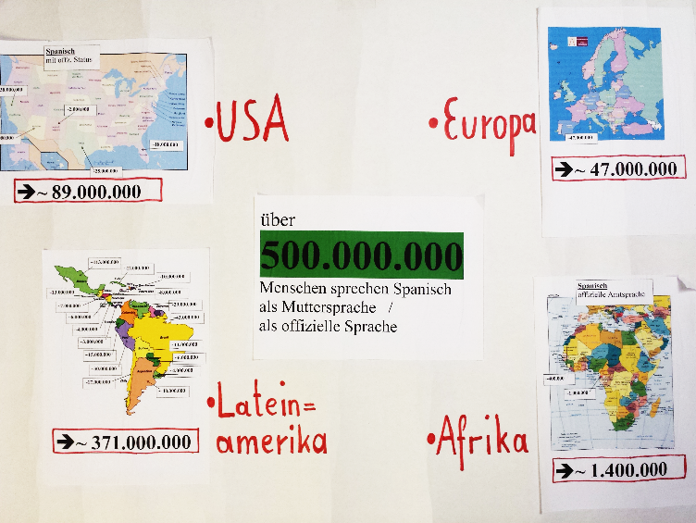

Bereits in der Sekundarstufe I kann man am GO in der regelmäßig angebotenen Spanisch-AG erste Erfahrungen mit dieser Sprache sammeln, sei es, weil man
-einfach Lust hat, eine neue Sprache kennenzulernen,
-sich im Urlaub in Spanien auch gern mal mit den Einheimischen auf Spanisch unterhalten möchte,
-sich schon mal „locker“ auf den Spanischunterricht in der Jahrgangstufe 10 vorbereiten möchte
-oder weil man sich in der Sprachenwahl für die 10 noch nicht ganz sicher ist und sich schon einmal vorab informieren möchte.
In den Jahrgangsstufen 10 bis 12 ist Spanisch dann als reguläres Unterrichts- und Abiturfach wählbar. Gründe für die Wahl des Faches Spanisch gibt es viele, z.B. kann man so als Ex-Realschüler die notwendige 2. Fremdsprache erlernen oder man möchte eine Sprache sprechen, die weltweit immer wichtiger und beliebter wird:
„Wenn sie noch einmal jung und sich in der Schule eine Sprache aussuchen könnten … würden sich zwar 82 Prozent der Deutschen für das Englische entscheiden, dahinter folgt jedoch schon das Spanische (48 Prozent). … Das Spanische ist die echte „Traumsprache“. ... Kein Wunder, ist die Iberische Halbinsel doch seit Jahren die Nummer eins bei den Auslandszielen der Deutschen. …Weil man sich mit der Sprache wie mit dem Englischen auf der ganzen Welt verständigen könnte, halten 66 Prozent sie für eine gute Wahl“
(WELT, 14.4.2012).

Verwendete Lehrbücher
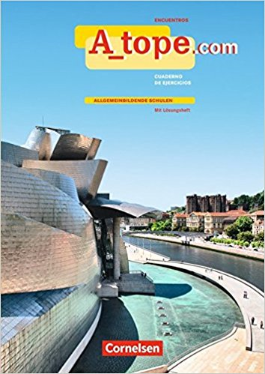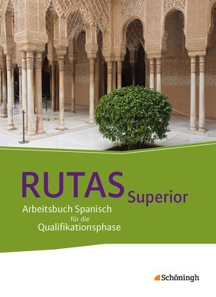
Jahrgangsstufe 10: A_TOPE.com, Cornelsen

Jahrgangstufe 11 und 12: RUTAS Superior, Schöningh

Wir verwenden diese Lehrwerke neben Auszügen aus weiteren Lehrbüchern, Textsammlungen und aktuellen Zeitungsartikeln.

